[中南大学湘雅医院论文现荧光图穿越式重复，学术严谨性受考](https://mp.weixin.qq.com/s?__biz=Mzk0ODcwOTAyMQ==&mid=2247498233&idx=1&sn=51884ba325a9b4252e95ca7f8b96901f&chksm=c2ae693bc6553a5c22c637f283eb6796257b999cdeae679e5b0aa836f0fb3ef72590b9426f74&scene=126&sessionid=1742833521)

柯南君[柯南科研](javascript:void(0);)2025-03-24 23:21:39浙江

Conan scientific research

**质疑资讯**

**科研诚信**

**撤稿披露**

2015年4月，中南大学湘雅医院在Oncotarget期刊上发表了一篇论文。在发表10年后，因图片组内重复在pubpeer上被读者质疑。论文题为“Novel roles of TMEM100: inhibition metastasis and proliferation of hepatocellular carcinoma”。

第一作者：中南大学湘雅医院的Dipeng Ou 、Hao Yang

通讯作者：中南大学湘雅医院的Dipeng Ou

该研究获得了国家自然科学基金（No. 81172018,81272395）、湖南省自然科学基金（No. 13JJ3014）和湘雅自然科学基金（No. 2013Q07）资助。

论文信息

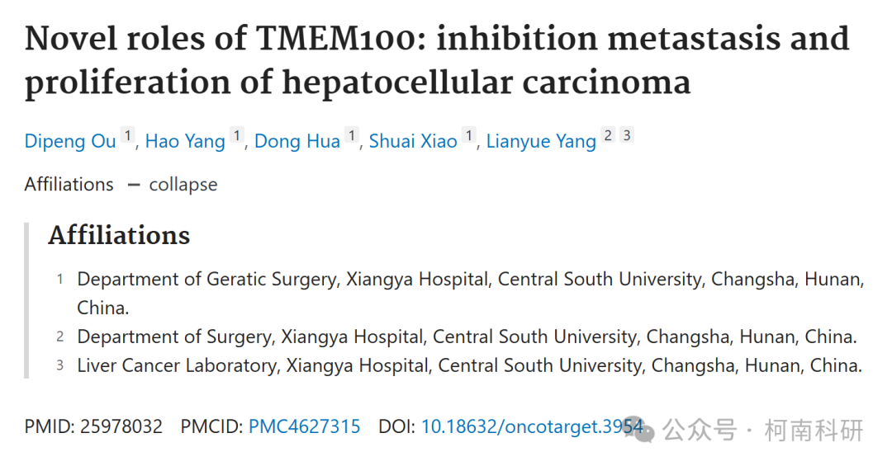

发表期刊

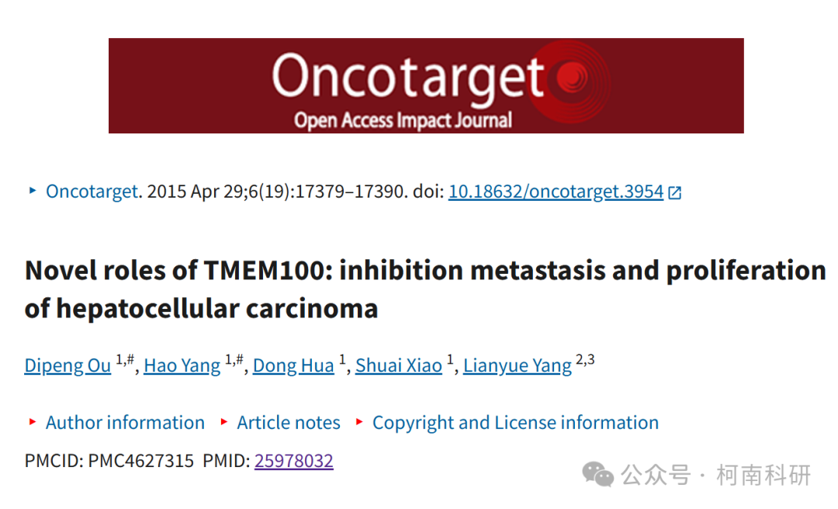

质疑内容

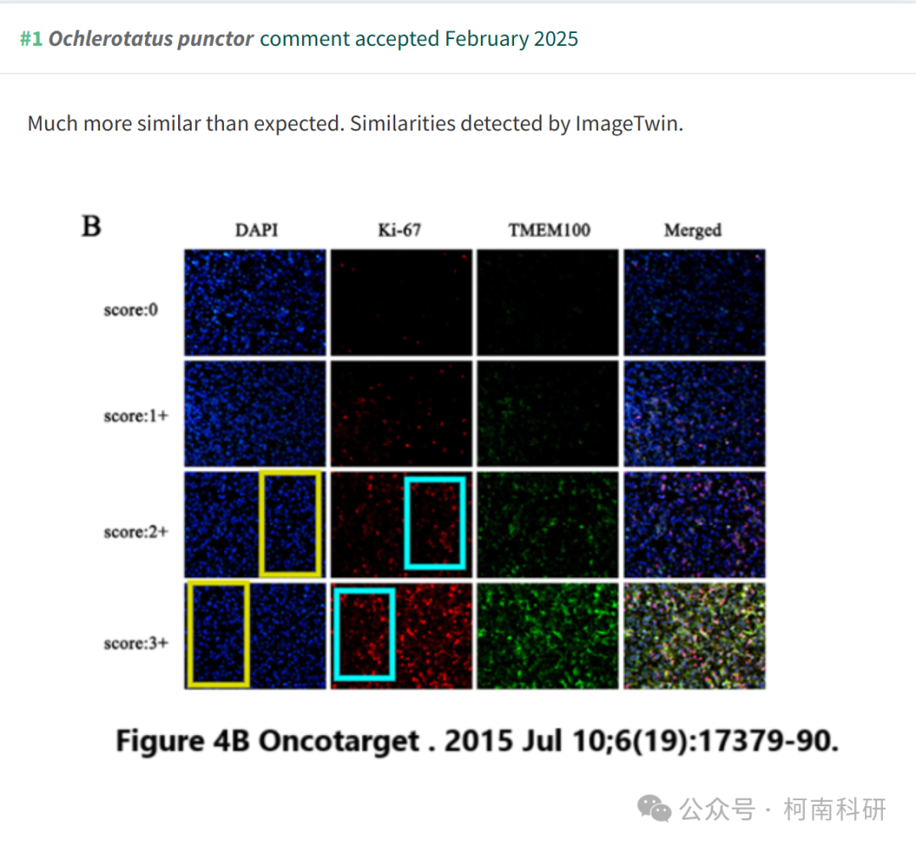

作者回应

针对上述质疑，尚未见到作者在www.pubpeer.com上的回应内容。

参考信息：https://pubpeer.com/publications/119EE51105D31E13C753938774CDDA

免责声明：信息来源于Pubpeer、Pubmed及相关期刊，提及人名均为音译！

对于文章内容的真实性、完整性、及时性本公众号不做任何保证或承诺，仅供读者参考！

如有侵权，请及时联系公众号后台！

**END**

**柯南科研  
关注最新科研生态，追踪撤稿文量，营造良好科研氛围**

